«Нашей армии день рождение»

Наши папы, братья, деды,
Вами мы гордимся.
Подрастем еще немного —
В деле пригодимся.
Ты уже совсем большой,
Защитник важный, удалой.
Сегодня праздник у тебя,
23 Февраля!
Расти смелым и отважным,
Маму слушай — это важно.
Подрастёшь, пойдёшь служить,
Верность родине хранить.
А пока пример бери.
И надёжно береги,
Папа твой защитник, знай,
Его за храбрость уважай.
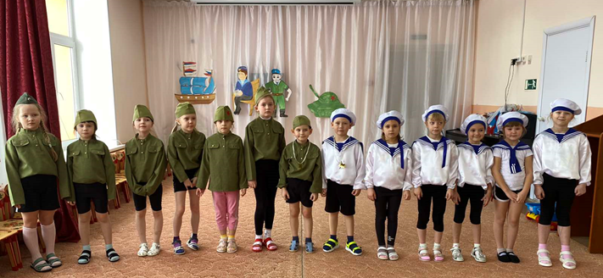

Нашей армии Российской День рожденья в феврале! Слава ей непобедимой! Слава миру на земле!
Уже стало доброй традицией каждый год, в конце зимы отмечать праздник – день защитника Отечества. Праздник 23 февраля в детском саду «Сибирячок», корпус №2 – хороший повод для воспитания у дошкольников чувства патриотизма, сопричастности к лучшим традициям своей Родины, формирования гордости за славных защитников Отечества.
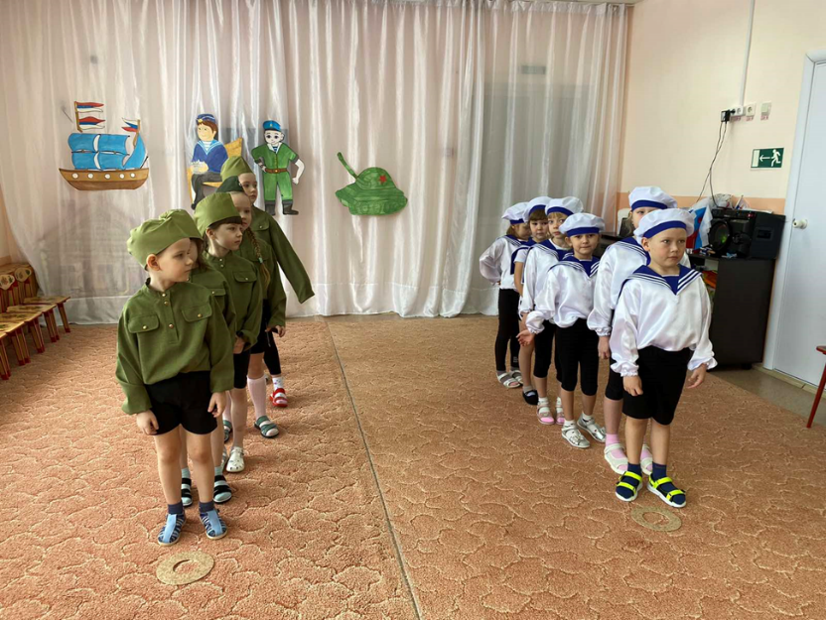
Во все времена Россия славила своих героев — воинов, отстоявших независимость, честь и достоинство Родины. В канун праздника 22 февраля 2022 года музыкальным руководителем и инструктором по физической культуре было подготовлено и проведено музыкально-физкультурное мероприятие, которое позволило ребятам узнать больше о людях защищающих нашу страну. С большим интересом дети с помощью воспитателей изготовили подарки для любимых пап, дедушек, старших братьев. Воспитателями была оформлена фотовыставка «Отцы-молодцы».
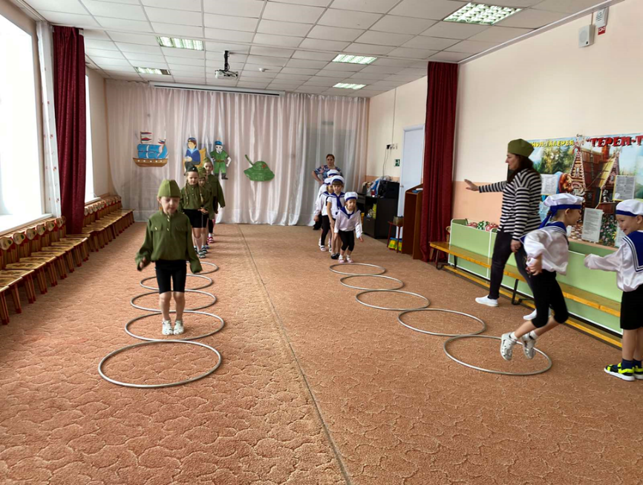
Музыкально-спортивное мероприятие, посвященное Дню защитника Отечества, проходило в форме игры «Школа начальной военной подготовки» и состояла из различных эстафет. Дошкольники рассказывали стихи, пели песни, танцевали, а также показали ловкость и мужество.
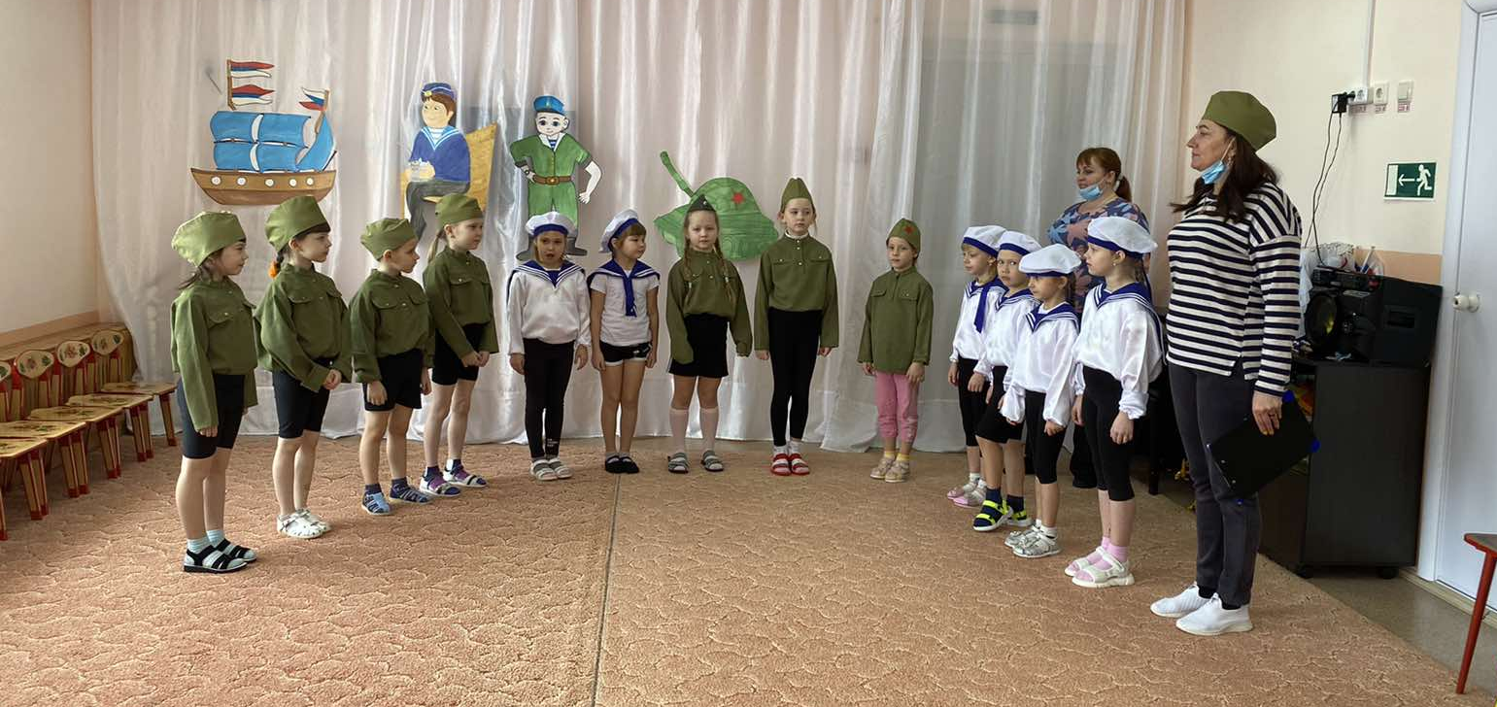

Дети проявили большую активность, подарили друг другу хорошее настроение, радость общения и улыбки, показали какие они ловкие, выносливые, смелые.

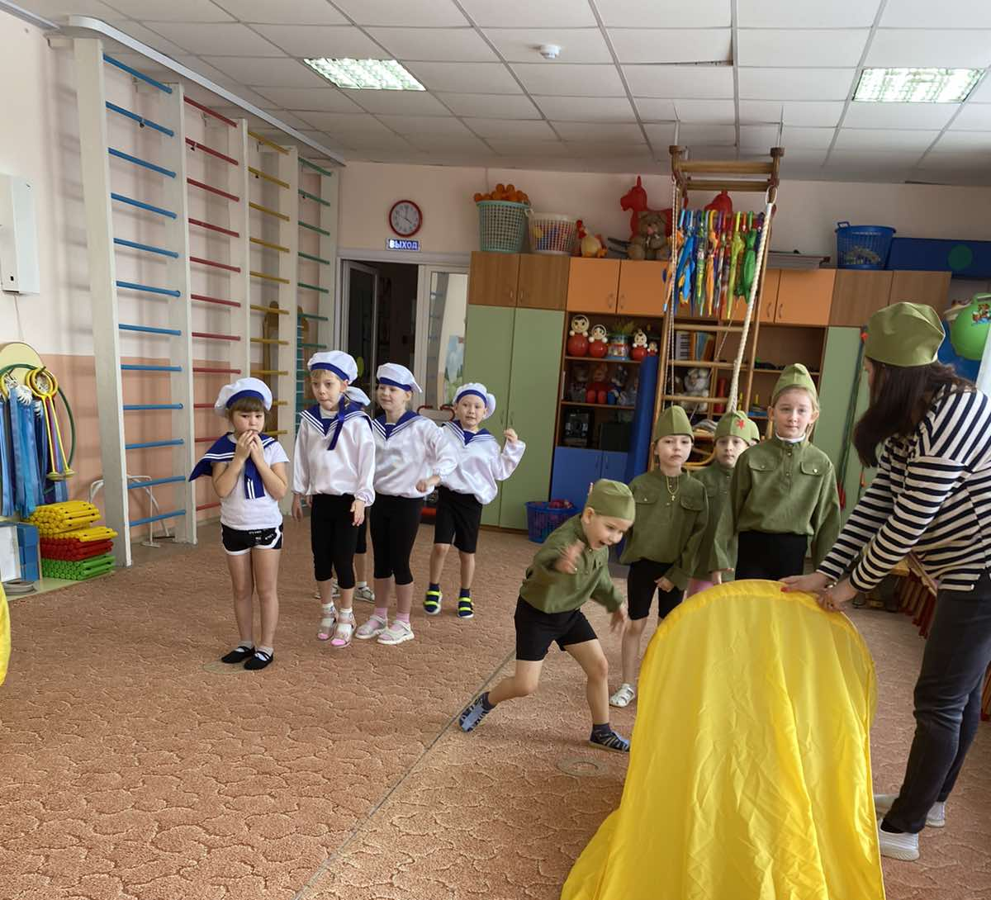
Ребята поняли: чтобы завоевать победу – мало быть просто физически сильным, необходимо при этом обладать силой воли, быть организованным и собранным, ловким и находчивым.
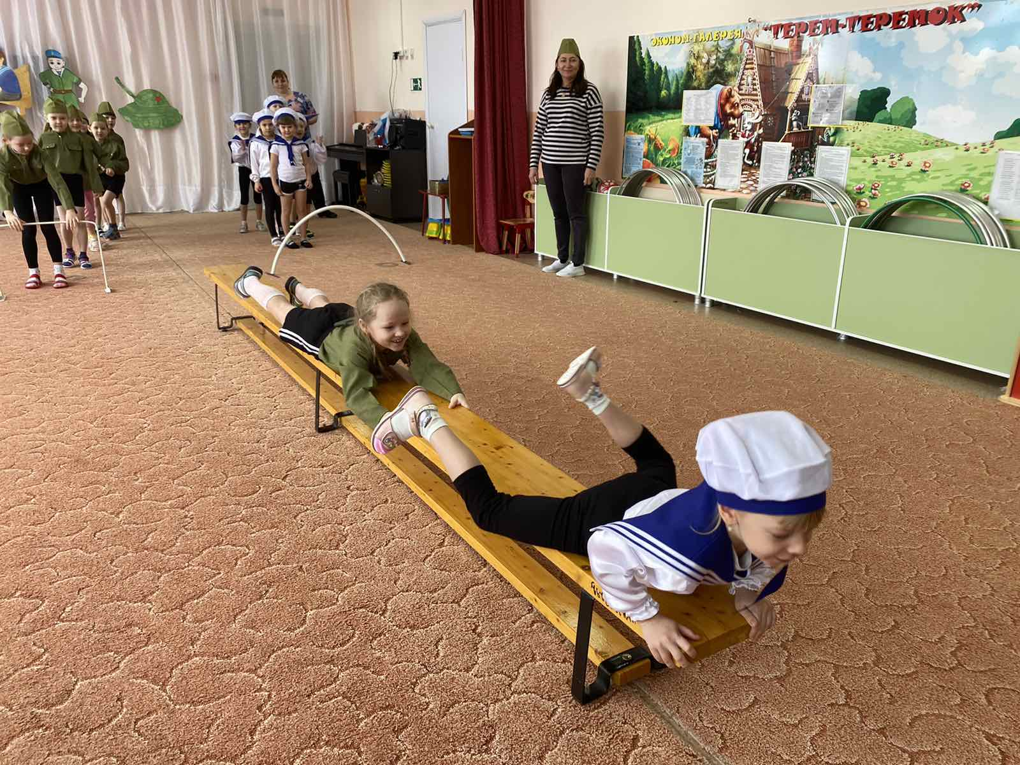
Праздник состоялся и мир вокруг нас стал чуточку ярче, светлее и добрее. От всего нашего коллектива поздравляем всех настоящих мужчин с этим замечательным праздником.
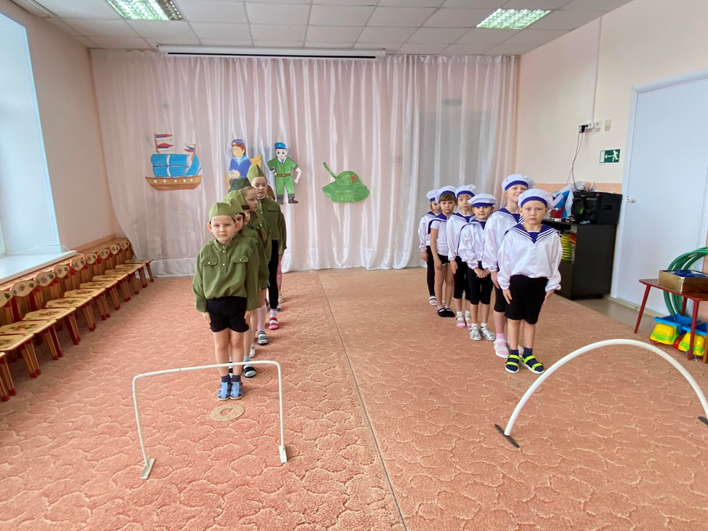

Автор музыкальный руководитель Фенёк Дарья Владимировна

